2015
User
Ya Blondinko Edition
02.04.2015
Герои Советского Союза Стерлитамакского района
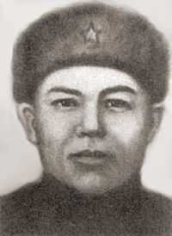

Ахтямов Хасан Багдеевич
(10.07.1925 - 30.05.1944)
Ахтямов Хасан Багдеевич родился 10 июля 1925 года в селе Аллагуват Наумовского сельского совета ныне Стерлитамакского района Республики Башкортостан. Татарин. Окончил семь классов. Работал в колхозе имени Карла Маркса.
В ряды Красной армии был призван в феврале 1944 года.
Из наградного листа на рядового 1-й роты 857-го стрелкового полка (294-я стрелковая дивизия, 52-я армия, 2-й Украинский фронт) X.Б.Ахтямова:
«Против I стрелковой роты, где действовал Ахтямов (30 мая 1944 года), противник бросил в бой больше батальона пехоты и восемь танков. Танки противника все ближе и ближе приближались к траншее 1-й стрелковой роты и имели попытку двигаться по фронту роты вдоль траншей и расстреливать наших бойцов, находящихся в траншеях. Первый двигавшийся танк уже направился вдоль фронта роты, а немецкие автоматчики, находившиеся в танке, открыли люки башен и стали в упор расстреливать наших бойцов. Ахтямов первый выскочил из траншеи и бросился с противотанковой гранатой под танк, подорвав его. В результате чего танки изменили направление, переехали через траншеи и направились вглубь нашей обороны. Бойцы отсекли пехоту противника от танков и задержали ее наступление. Таким образом, Хасан Багдеевич своим геройским поступком спас жизни нескольких десятков бойцов».
Звание Героя Советского Союза X. Б. Ахтямову присвоено 13 сентября 1944 года посмертно.
Похоронен в румынском селе Редиул-Алдей, севернее города Яссы.

Басманов Гавриил Иванович
(1920-01.03.1945)
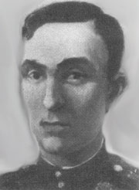
Басманов Гавриил Иванович - радист роты связи 360-го стрелкового полка (74-я стрелковая дивизия, 13-я армия, Центральный фронт), рядовой.
Родился в 1920 года в деревне Покровка Стерлитамакского района Башкирии. Русский. Образование неполное среднее. Член ВКП(б)/КПСС с 1945 года. В 1935-1938 гг. работал в колхозе "Согласие" Стерлитамакского района.
В красную Армию призван в 1938 году Стерлитамакским райвоенкоматом. Служил в пограничных войсках. В 1940-1942 гг. работал судебным исполнителем в городе Стерлитамаке. В начале 1942 года вновь призван в Красную Армию Стерлитамакским райвоенкоматом. На фронте Великой Отечественной войны с марта 1942 года.
Рядовой Г. И. Басманов 23-25 сентября 1943 г. одним из первых переправился на западный берег реки Днепр севернее села Комарин Гомельской области и установил связь с командованием. В ожесточенном бою с численно превосходящим противником Г. И. Басманов показал себя храбрым бойцом. Пробравшись с небольшой группой разведчиков в тыл немцам Г. И. Басманов передавал командованию важные сведения о противнике. При возвращении из вражеского тыла разведчики наткнулись на группу гитлеровцев и вступили с ними в бой. Г. И. Басманов гранатами уничтожил 10 немцев, пробился к нашим позициям и вынес из боя раненого бойца.
Звание Героя Советского Союза с вручением ордена Ленина и медали "Золотая Звезда" (№ 3927) Гавриилу Ивановичу Басманову присвоено 16 октября 1943 года.
- В 1944 году после тяжелого ранения Г. И. Басманов был уволен из армии и вернулся на родину. Умер 1 марта 1945 года, похоронен в деревне Покровка. В Стерлитамакском районе в селе Наумовка установлен бюст Басманова На зданиях школ в деревне Покровке и селе Наумовка установлены мемориальные доски. Одна из улиц деревни Покровка носит имя Героя.
Награды:
- Медаль «Золотая Звезда» Героя Советского Союза (№ 3927)
- Орден Ленина
- Орден Красной Звезды (17.08.1943)
- Медаль «За боевые заслуги» (13.07.1943)
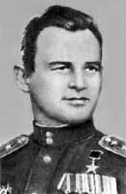
Дема Леонид Васильевич
(18.06.1916 -17.12.2004)
Дема Леонид Васильевич помощник командира 112-го гвардейского истребительного авиационного полка по воздушно-стрелковой службе (10-я гвардейская истребительная авиационная дивизия, 10-й истребительный авиационный остов, 2-я воздушная вооруженные силы, 2-й Украинский фронт) гвардии капитан. Родился 18 июня 1916 года в деревне Михайловка теперь Стерлитамакского района Башкирии в семье крестьянина. Русский. Член КПСС с 1942 года. По окончании школы ФЗУ работал слесарем. Окончил аэроклуб в Магнитогорске. В 1934 году окончил Казанскую школу летчиков-инструкторов. Работал инструктором Челябинского аэроклуба. В РККА с июля 1941 года.
В боях Великой Отечественной войны с октября 1941 года. Весной 1942 года прибыл в 236-й истребительный авиационный полк Западного фронта.
Командир звена 236-го истребительного авиационного полка (201-я истребительная авиационная дивизия, 2-й смешанный авиационный остов, 4-я воздушная вооруженные силы, Северо-Кавказский фронт) старшой лейтенант Дема Л.В. 18 мая 1943 года на самолете Як-1 сообща с ведомым возвращался на свой аэропорт после воздушного боя. В районе станицы Крымская (в настоящий момент град Крымск Краснодарского края) на огромный высоте он обнаружил вражеский бомбардировщик Ju-88, направлявшийся в направлении наших войск. Он догнал его на предельной скорости и решил штурмовать, но все патроны уже были израсходованы в бою. Тогда Дема пристроился под фюзеляж "юнкерса", подошел к нему впритык и винтом отрубил хвостовое оперение. Бомбардировщик рухнул на землю.
Звание Героя Советского Союза с вручением ордена Ленина и медали 'Золотая Звезда' Леониду Васильевичу Деме присвоено 26 октября 1944 года за 273 боевых вылета, 38 воздушных боев, 17 лично и в составе группы 5 сбитых самолетов противника.
С 1946 года майор Дема - в запасе. Водил гражданские самолеты на дальневосточных трассах, был полярным летчиком, работал диспетчером Магнитогорского аэропорта. Жил в городе Магнитогорске Челябинской области. Скончался 17 декабря 2004 года. Похоронен в Магнитогорске на Правобережном кладбище.
Награжден орденом Ленина, 2 орденами Красного Знамени, орденами Отечественной войны 1 и 2 степени, Красной Звезды, медалями, иностранными орденами.
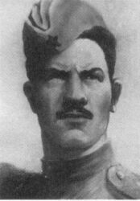
Евстигнеев Александр Семёнович
(1894-20.01.1945)

Родился в 1894 году в деревне Петровка ныне Стерлитамакского района Башкирии в крестьянской семье. Русский. Образование начальное. Участник 1-й и 2-й мировых войн. Работал в колхозе.
В Красную Армию вступил добровольно через Стерлитамакский райвоенкомат Башкирской АССР в январе 1942 года. На фронте Великой Отечественной войны с мая 1942 года.
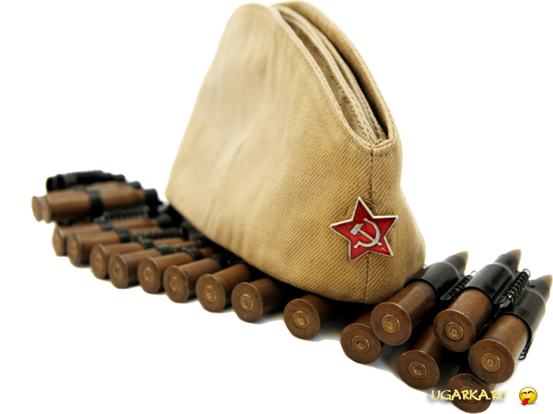
Стрелок 1085-го стрелкового полка (322-я стрелковая дивизия, 60-я армия, 1-й Украинский фронт) рядовой Евстигнеев А.С. совершил подвиг 20 января 1945 года при отражении контратаки противника. Вскочив на вражеский бронетранспортер, он гранатами уничтожил его экипаж. В момент, когда противник предпринял новую контратаку, А.С. Евстигнеев, жертвуя собой, бросился со связкой гранат под гусеницы вражеского танка, подорвал его, ценою жизни обеспечив выполнение боевой задачи. Танки и бронетранспортеры гитлеровцев не дошли до боевых порядков нашей пехоты, контратака противника была сорвана. Похоронен в городе Свошовице (Польша).
Указом Президиума Верховного Совета СССР от 10 апреля 1945 года за образцовое выполнение боевых заданий командования и проявленные при этом геройство и мужество рядовому Евстигнееву Александру Семёновичу посмертно присвоено звание Героя Советского Союза.
Награждён орденом Ленина, медалью.
В деревне Петровка Стерлитамакского района Башкортостана Герою Советского Союза Евстигнееву А.С. установлен памятник.
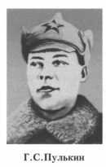
Пулькин Григорий Степанович
(25.01.1916 - 12.01.1945)
Григорий Пулькин родился в 1916 году в деревне Петровка Стерлитамакского района Башкирской АССР. Свой геройский подвиг совершил на войне с Финляндией зимой 1939—1940 гг. Звание Героя Советского Союза присвоено в январе 1940 года.
В Красную Армию призван в 1937 году Стерлитамакским райвоенкоматом Башкирской АССР. Участник советско-финляндской войны 1939-1940 годов.
Кузнец артиллерийской батареи 28-го артиллерийского полка (19-й стрелковый корпус, 7-я армия) красноармеец Г.С. Пулькин во время боя 23 декабря 1939 года у железнодорожной станции Пэрк-Ярви на Карельском перешейке проявил беспримерное мужество и героизм. При отражении атаки финнов на артиллерийскую батарею, где Пулькин был ковочным кузнецом, он заметил, что у одного из орудий весь расчёт выведен из строя. Он принял бой вдвоем с оставшимся наводчиком орудия, поражая противника прямой наводкой. Когда вражеские солдаты, обходя батарею с флангов и с тыла, подожгли ящики с боеприпасами, он продолжал разить атакующих из винтовки и гранатами, затем вступил в рукопашную схватку, пока с наблюдательного пункта не подошла помощь во главе с командиром батареи.
В этом бою, длившимся около 5-и часов, Г.С. Пулькин уничтожил из орудия более 100 финских солдат, нескольких истребил в рукопашной схватке, а также взял в плен.
Указом Президиума Верховного Совета СССР от 15 января 1940 года за мужество и героизм, проявленные при отражении атак белофиннов на артиллерийскую батарею, Григорию Степановичу Пулькину присвоено звание Героя Советского Союза с вручением ордена Ленина и медали "Золотая Звезда" (№ 212). По номеру награды он стал первым из уроженцев Башкирии, кому было присвоено это высокое звание, а по времени награждения - вторым.
После окончания советско-финляндской войны Г.С. Пулькин продолжил службу в Красной Армии. В июне 1941 года он окончил артиллерийское училище, а в 1943 году - Высшую ордена Ленина Краснознамённую артиллерийскую школу.
12 января 1945 года гвардии майор Пулькин Г.С. погиб при освобождении Польши. Похоронен на северо-восточной окраине села Борак Стонийского воеводства (Польша).
Награждён орденом Ленина, медалями. На родине Героя - в деревне Петропавловка Стерлитамакского района Башкирии установлен его бюст.
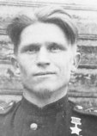
Сухоруков Алексей Яковлевич
(20.07.1916 – 20.02.1973)
Алексей Яковлевич Сухоруков родился 20 июля 1916 года в селе Преображеновка Стерлитамакского уезда Уфимской губернии (ныне в Стерлитамакском районе Республики Башкортостан).
Работал в колхозе «Сталь» Стерлитамакского района. В октябре 1937 года Стерлитамакским райвоенкоматом призван в Красную Армию. Участник советско-финской войны 1939—1940 годов, освободительного похода в Бессарабию и Северную Буковину в 1940 году.
На фронте Великой Отечественной войны с июня 1941 года. Воевал в должности командира взвода связи, затем — командира артиллерийской батареи. Героический поступок совершил в ходе тяжёлых боёв по отражению танкового контрудара немецких войск 18—19 ноября 1943 года, вошедших в Гомельско-Речицкую наступательную операцию.
Из наградного листа на А.Я.Сухорукова: "Батарея старшего лейтенанта Сухорукова 18.11.43 г. в 7.00 заняла ПТОП на южной окраине дер. Короватичи. В 16.00 противник при поддержке танков Т-4 и "тигр" силою до двух полков пехоты предпринял контрнаступление в этом районе. Батарея начала геройски отражать натиск врага... Сухоруков, работая за наводчика, расстреливал атакующую пехоту и танки противника. Им было сожжено три танка типа Т-4, уничтожено пять станковых пулеметов, расстреляно до трех взводов пехоты противника. В течение двух часов Сухоруков силами своей батареи отразил три атаки противника...".
Звание Героя Советского Союза А.Я.Сухорукову присвоено 24 декабря 1943 года".
Награжден орденом Красного Знамени, двумя орденами Красной Звезды.
После войны Алексей Яковлевич окончил Высшую офицерскую артиллерийскую школу, политическое училище. Стал майором. Свое место в жизни, любимую работу он нашел в башкирском городе Салавате. Там его имя носит улица, а в родной деревне Преображеновке установлен бюст Героя.

Ткаченко Яков Тарасович
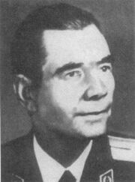
(1906-1979г.)
Яков Тарасович Ткаченко родился 15 июля 1906 г. в д.Малая Деевка Стерлитамакского района РБ. Умер 15 октября 1979 г. Русский. Образование начальное. Член КПСС с 1930 г.
В молодости батрачил у кулаков, позднее работал в колхозе «Маяк» в Стерлитамакском районе, на механическом заводе в г.Златоусте. Проходил службу в Советской Армии в 1928-1930 гг. После армии работал на строительстве Магнитогорского металлургического комбината, председателем профкома Верхне-Исетского завода Свердловской области.
В июле 1941 г. призван в ряды Советской Армии Свердловским горвоенкоматом.
В действующей армии с марта 1942 г. Воевал на Западном, Северо-Западном, Южном, 1-м и 2-м Прибалтийских и 3-м Белорусском фронтах.
Заместитель командира батальона 1336-го стрелкового полка (319-я стрелковая дивизия, 43-я армия, 3-й Белорусский фронт) капитан Я.Т.Ткаченко проявил мужество в боях в Восточной Пруссии в апреле 1945 г.
14 апреля 1945 г. батальон подошел к д.Фирбруденкруг. В бою на подступах к ней был ранен командир батальона. Я.Т.Ткаченко принял на себя командование. Видя серьезность обстановки, капитан Я.Т.Ткаченко сам лег за станковый пулемет и открыл губительный огонь по врагу.
15 апреля бойцы батальона подошли к р.Ляуке Флисс. На западном берегу гитлеровцы организовали мощную оборону. Под сильным ружейно-пулеметным огнем, минометным обстрелом Я.Т.Ткаченко с 30 бойцами переправился через реку, занял плацдарм и, отбив контратаки гитлеровцев, расширил его, организовал переправу всего батальона.
ЗВАНИЕ ГЕРОЯ СОВЕТСКОГО СОЮЗА Я.Т.ТКАЧЕНКО ПРИСВОЕНО 29 ИЮНЯ 1945 Г.
После войны Я.Т.Ткаченко вернулся в г.Свердловск, работал на металлургическом заводе, в научно-исследовательском горном институте. В июле 1966 г. вышел на пенсию.
Награжден орденами Ленина, Красного Знамени, Красной Звезды, медалями.

Трошин Алексей Васильевич
(1925-2008г.)
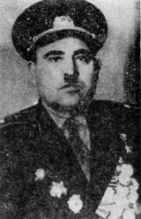
Родился 9 апреля 1925 года в селе Ново-Ивановка, Стерлитамакского района, Башкирии в крестьянской семье. Русский.
Окончил 8 классов. Работал в колхозе «Маяк» Стерлитамакского района.
Призван в ряды Красной Армии в 1943 году Стерлитамакским райвоенкоматом Башкирской АССР. В действующей армии с февраля 1943 года.
Стрелок мотострелкового батальона красноармеец Алексей Трошин в ночь на 22 сентября 1943 года в числе первых переправился через реку Днепр в районе села Зарубинцы Каневского района Черкасской области Украины, участвовал в боях за плацдарм, при отражении контратак противника уничтожил много гитлеровцев.
Вскоре, после освобождения города Киева, А. В. Трошин был ранен и лежал в госпитале. Потом стал курсантом Саратовского танкового училища, которое окончил в 1945 году. При штурме столицы гитлеровской Германии города Берлина командовал взводом.
Указом Президиума Верховного Совета СССР от 17 ноября 1943 года за образцовое выполнение боевых заданий командования и проявленные при этом геройство и мужество красноармейцу Трошину Алексею Васильевичу присвоено звание Героя Советского Союза с вручением ордена Ленина и медали «Золотая Звезда» (№ 3273)
После войны продолжал службу в Вооружённых Силах СССР. Член КПСС с 1952 года. В 1947 году окончил Высшую офицерскую техническую бронетанковую школу, в 1954 году — Курсы усовершенствования офицерского состава, в 1968 году — Военно-политическую академию имени В. И. Ленина. В 1970 году служил в 117-ом танковом полку 1-й танковой дивизии 11-ой гвардейской армии (общевойсковой) в должности заместителя командира полка по политической части.

Трушков Илья Федорович
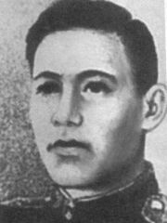
(25.07.1925-04.01.1993г.)
Родился 25 июля 1925 года в селе Новотроицкое Стерлитамакского района Башкирии в крестьянской семье. Окончил 7 классов. Работал слесарем на Стерлитамакском спирткомбинате. В Красной Армии с февраля 1943 года. В 1944 году окончил Уральское военное пехотное училище в городе Златоусте Челябинской области. В действующей армии с июня 1944 года. Воевал на 3-м Украинском и 1-м Белорусском фронтах.
Командир пулемётного взвода 19-й механизированной бригады (1-й механизированный корпус, 2-я гвардейская танковая армия, 1-й Белорусский фронт) старший лейтенант Трушков И.Ф. отличился в боях на подступах к столице гитлеровской Германии - городу Берлину.
22 апреля 1945 года со своим взводом И.Ф. Трушков проник в тыл противника, захватил важную огневую позицию и удерживал её до подхода подкрепления. За 11 часов боя отразил 9 вражеских атак, уничтожил до 90 гитлеровцев, уничтожил 5 пулемётов и 9 автомашин. 26 апреля 1945 года взвод старшего лейтенанта Трушкова И.Ф. одним из первых в бригаде форсировал реку Шпре (Шпрее). Захватив плацдарм, огнём пулеметов отразил 6 атак гитлеровцев, уничтожил свыше 40 солдат и офицеров противника. Участвовал в уличных боях в Берлине.
Указом Президиума Верховного Совета СССР от 31 мая 1945 года за умелое командование батареей, образцовое выполнение боевых заданий командования и проявленные мужество и героизм в боях с немецко-фашистскими захватчиками старшему лейтенанту Трушкову Илье Фёдоровичу присвоено звание Героя Советского Союза с вручением ордена Ленина и медали «Золотая Звезда» (№ 5852).
После войны отважный офицер продолжал службу в Вооружённых Силах СССР. В 1953 году окончил Курсы усовершенствования офицерского состава, в 1962 году - курсы «Выстрел». С 1976 года полковник Трушков И.Ф. - в запасе, а затем в отставке. Жил и работал в городе Обнинске Калужской области, где и скончался 4 января 1993 года.
Награждён орденом Ленина, орденами Красного Знамени, Отечественной войны 1-й степени, Красной Звезды, медалями.
Ушаков Пётр Алексеевич
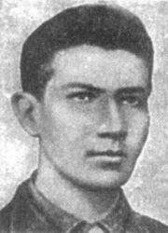
(1922-1944г.)
Родился. в 1922 в с. Николаевка Стерлитамакского р-на Башкирской АССР в семье крестьянина.
Окончил 5 классов. Работал в колхозе. В Советскую Армию призван в июле 1942 и направлен на фронт.
Командир миномётного расчета 267-го гвардейского стрелкового полка (89-я гвардейская стрелковая дивизия, 37-я армия, Степной фронт) комсомолец гвардии младший сержант Ушаков отличился при форсировании Днепра 29.9.1943 в р-не с.Келеберда (Кременчугский р-н Полтавской обл.). В числе первых его расчёт переправился на правый берег реки и участвовал в отражении контратаки противника. Со стрелковым взводом, заняв круговую оборону, сдерживал натиск врага.
Звание Героя Советского Союза присвоено 22.02.1944.
Награжден орденом Ленина, медалью.
Погиб в бою 31.01.1944.
Похоронен в с.Алексеевка Кировоградского р-на Кировоградской обл. В с.Николаевка установлен бюст Героя.
«Миномётный расчёт Ушакова 29 сентября 1943 года в числе первых переправился на правый берег реки Днепр и участвовал в отражении контратаки противника и совместно со стрелковым взводом, заняв круговую оборону, сдерживал натиск врага Указом Президиума Верховного Совета СССР от 22 февраля 1944 года за образцовое выполнение боевых заданий командования и проявленные при этом геройство и мужество гвардии младшему сержанту Ушакову Петру Алексеевичу присвоено звание Героя Советского Союза».

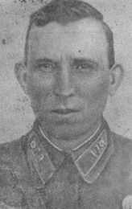
Челов Николай Михайлович
(1909-1943г.)
Челов Николай Михайлович - командир 1331-го горнострелкового полка 318-й горнострелковой дивизии 18-й армии Северо-Кавказского фронта, подполковник.Родился в 1909 году в селе Левашове ныне Стерлитамакского района Башкирии в крестьянской семье. Русский. Член ВКП(б) с 1932 года. Окончил 7 классов. В 1928-29 годах работал секретарём Левашовского сельсовета.В ряды Красной Армии призван в 1929 году Стерлитамакским гор(рай)военкоматом Башкирской АССР. Окончил полковую школу, курсы снайперов, а в 1941 году - высшие офицерские курсы "Выстрел", служил начальником полковой школы.На фронте в Великую Отечественную войну с 1 июля 1941 года. Воевал на Южном, Северо-Кавказском фронтах.Командир 1331-го горнострелкового полка (318-я горнострелковая дивизия, 18-я армия, Челов Николай Михайлович - командир 1331-го горнострелкового полка 318-й горнострелковой дивизии 18-й армии Северо-Кавказского фронта, подполковник.Родился в 1909 году в селе Левашове ныне Стерлитамакского района Башкирии в крестьянской семье. Русский. Член ВКП(б) с 1932 года. Окончил 7 классов. В 1928-29 годах работал секретарём Левашовского сельсовета.В ряды Красной Армии призван в 1929 году Стерлитамакским гор(рай)военкоматом Башкирской АССР. Окончил полковую школу, курсы снайперов, а в 1941 году - высшие офицерские курсы "Выстрел", служил начальником полковой школы.На фронте в Великую Отечественную войну с 1 июля 1941 года. Воевал на Южном, Северо-Кавказском фронтах.Командир 1331-го горнострелкового полка (318-я горнострелковая дивизия, 18-я армия, Северо-Кавказский фронт) подполковник Челов Н.М. отличился при освобождении Крыма от немецко-фашистских захватчиков.9 декабря 1943 года возглавляемый им полк прорвал оборону противника и рассеял его силы, блокировавшие штаб 318-й горнострелковой дивизии на горе Митридат под городом Керчь. Подполковник Челов лично возглавил атаку и погиб в этом бою. Похоронен в Керчи, у подножия горы Митридат.
Указом Президиума Верховного Совета СССР от 16 мая 1944 года за умелое командование полком, образцовое выполнение боевых заданий командования и проявленные при этом геройство и мужество подполковнику Челову Николай Михайловичу посмертно присвоено звание Героя Советского Союза.
Награждён орденом Ленина, двумя орденами Красного Знамени, орденом Отечественной войны 1-й степени.В честь погибших десантников на горе Митридат установлен обелиск. В Центральном районе города-героя Керчь именем Героя Советского Союза Н.М. Челова названа одна из улиц.

